Świętochłowice, dnia 28 maja 2021 r.

MK.6840.15.2020.GP

Na podstawie § 13 Rozporządzenia Rady Ministrów z dnia 14 września 2004 r. w sprawie sposobu i trybu przeprowadzania przetargów oraz rokowań na zbycie nieruchomości (Dz. U. z 2014 r. poz. 1490 z późn. zm.), Uchwały Nr IV/24/14 Rady Miejskiej w Świętochłowicach z dnia 19 grudnia 2014 r. w sprawie określenia zasad nabywania, zbywania i obciążania nieruchomości oraz ich wydzierżawiania lub wynajmowania na okres dłuższy niż trzy lata, Zarządzenia Nr 183/2021 Prezydenta Miasta Świętochłowice z dnia 14 kwietnia 2021 r. w sprawie sprzedaży w drodze przetargu nieograniczonego nieruchomości niezabudowanej, położonej przy Al. Parkowej 11, w Świętochłowicach

Prezydent Miasta Świętochłowice
ogłasza pierwszy przetarg ustny nieograniczony na sprzedaż nieruchomości:

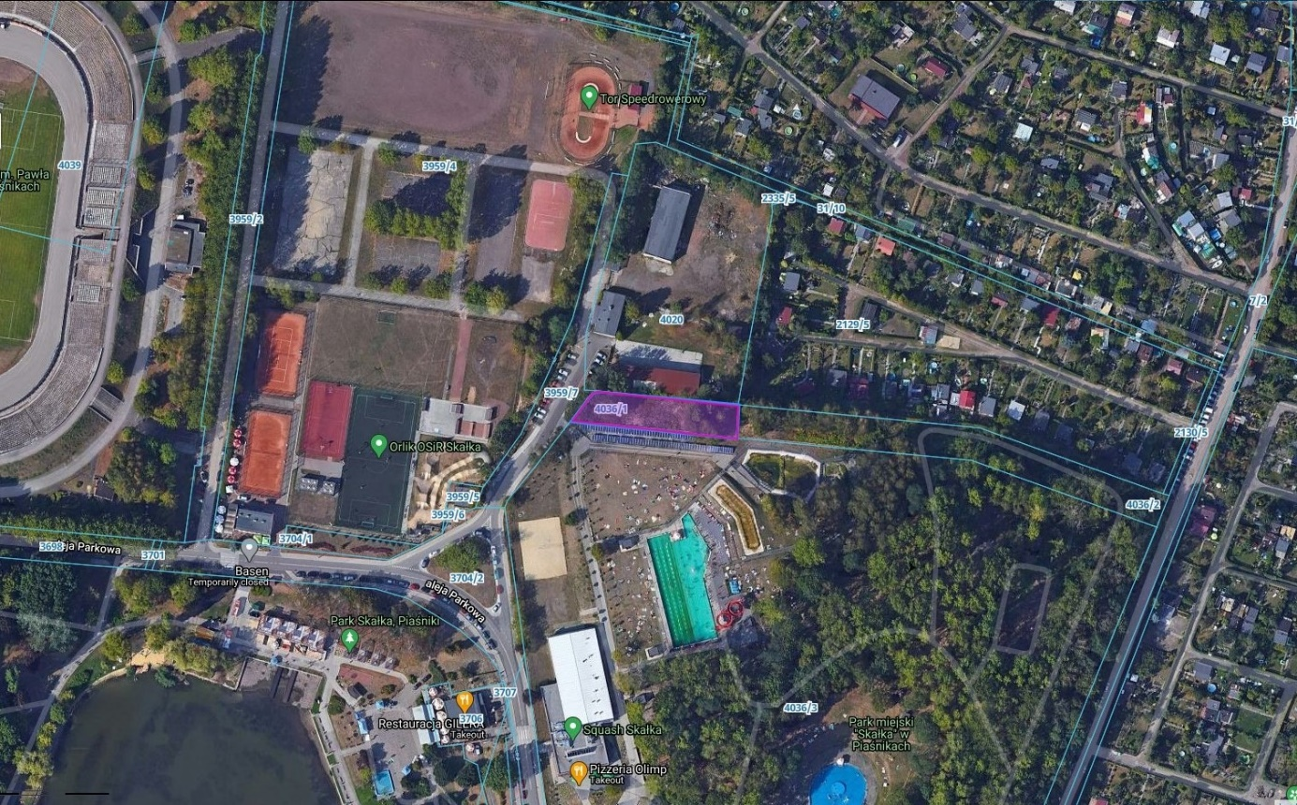

- Będącej własnością Gminy Świętochłowice, niezabudowanej działki gruntu o numerze ewidencyjnym 4036/1, jednostka rejestrowa G.636, obręb Świętochłowice (0003). Powierzchnia oferowanej działki gruntu wynosi 0,1031 ha (1031,00 m²). KW nr KA1C/00007454/0 prowadzona przez Sąd Rejonowy w Chorzowie, VI Wydział Ksiąg Wieczystych, w której działy III oraz IV są wolne od wpisów. Nieruchomość jest położona w województwie śląskim, powiat M. Świętochłowice, gmina Świętochłowice, miejscowość Świętochłowice, w rejonie Kąpieliska „Skałka” – przy Alei Parkowej 11. Nieruchomość zlokalizowana w strefie pośredniej miasta, na północ od strefy centralnej, w niewielkim oddaleniu od granicy z Chorzowem. Działka niezagospodarowana, ze znajdującą się na niej zielenią nieurządzoną, samosiejkami i krzewami. Działka gruntu o foremnym kształcie, wydłużonym (romb). Działka posiada bezpośredni dostęp do drogi publicznej, a w niewielkim oddaleniu znajdują się przystanki tramwajowe i autobusowe oraz skomunikowanie z węzłem Drogowej Trasy Średnicowej. Nieruchomość częściowo ogrodzona. W granicach nieruchomości znajduje się sieć energetyczna, brak jest wody, kanalizacji, gazu, sieci grzewczej. Brakujące media dostępne przy standardowych nakładach inwestycyjnych.
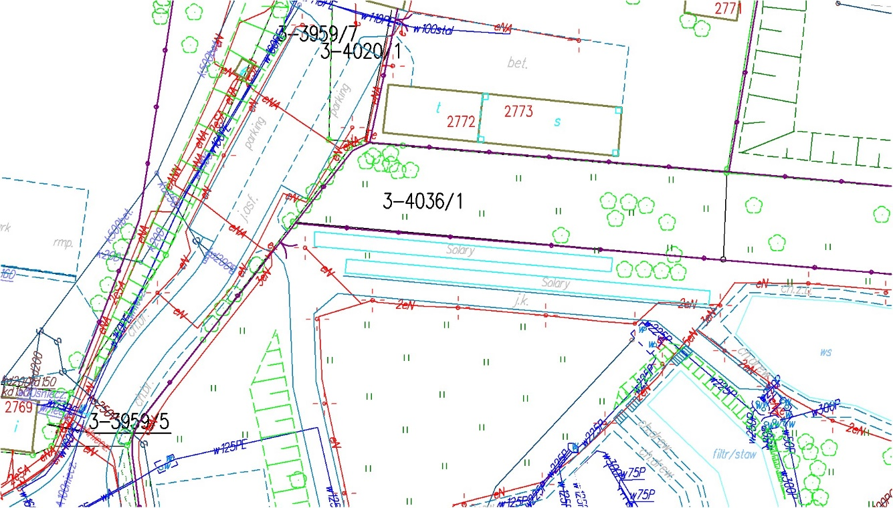
- Teren, na którym znajduje się przedmiotowa nieruchomość objęty jest Miejscowym planem zagospodarowania przestrzennego dla obszaru położonego w północno-zachodniej części miasta Świętochłowice ograniczonego granicą administracyjną miasta, ulicą Chorzowską oraz projektowaną drogą północ-południe, podjętym Uchwałą Rady Miasta Świętochłowice Nr V/38/15 z dnia 28.01.2015 r. (Dz. Urz. Woj. Śląskiego z dnia 6 lutego 2015 r. poz. 600). Według zapisów wspomnianej Uchwały nieruchomość znajduje się na obszarze oznaczonym jednostką S.5US, dla którego ustala się przeznaczenie podstawowe: tereny zabudowy usługowej - uslugi sportu i rekreacji. Przeznaczenia dopuszczalne: tereny rozmieszczenia obiektów handlowych o powierzchni sprzedaży powyżej 2000 m2, tereny zabudowy usługowej realizowane jako uzupełnienie przeznaczenia podstawowego, z zakazem samodzielnego funkcjonowania, a także usługi handlu i gastronomii.

- Cenę wywoławczą do przetargu ustala się w wysokości 220 000,00 zł (dwieście dwadzieścia tysięcy złotych 00/100). Do ceny sprzedaży zostanie doliczona kwota podatku od towarów i usług wg stawki na dzień nabycia.

- Pierwszy przetarg odbędzie się w dniu 30 czerwca 2021 r. o godz. 11⁰⁰ w Urzędzie Miejskim w Świętochłowicach, ul. Katowicka 54.

- Wadium w wysokości nieprzekraczającej 20% ceny wywoławczej, w kwocie 25 000,00 zł (dwadzieścia pięć tysięcy zł 00/100) należy wnieść w pieniądzu, przelewem na rachunek bankowy prowadzony przez PKO B.P. nr 73 1020 2313 0000 3602 0574 0586 do dnia 24 maja 2021 r. z dopiskiem: „MK/2021/wadium do I przetargu Al. Parkowa 11”. Za datę wpłaty wadium przyjmuje się datę jego wpływu na rachunek bankowy Urzędu Miejskiego.

- O wysokości postąpienia decydują uczestnicy przetargu, z tym że postąpienie nie może wynosić mniej niż 1% ceny wywoławczej, z zaokrągleniem w górę do pełnych dziesiątek złotych.
- W przetargu mogą brać udział osoby fizyczne i osoby prawne jeżeli wpłacą wadium w określonej wysokości i w wyznaczonym terminie oraz przedłożą komisji przetargowej najpóźniej w dniu przetargu:
  - Pisemne zgłoszenie (druk do pobrania na stronie BIP Świętochłowice) uczestnictwa w przetargu zawierające dane osobowe: imiona, nazwisko, imiona rodziców, serię i nr dowodu osobistego, PESEL wraz z oświadczeniami o treści:
      - „Wyrażam zgodę na przetwarzanie moich danych osobowych, w tym również udostępnienie ich do publicznej wiadomości, w zakresie zbycia w drodze przetargu w/w. nieruchomości”;
      - „Zapoznałem/am się ze stanem prawnym i technicznym nieruchomości”;
      - „W przypadku potrzeby wznowienia granic nieruchomości zobowiązuję się do zlecenia wykonania tej czynności na własny koszt”.
  - Dowód tożsamości, a w przypadku podmiotów gospodarczych – aktualny wypis z Krajowego Rejestru Sądowego, wydany w ciągu ostatnich trzech miesięcy. W przypadku reprezentowania osoby prawnej przez pełnomocnika oprócz aktualnego wypisu z KRS winny przedłożyć pełnomocnictwo w formie aktu notarialnego upoważniające do działania na każdym etapie postępowania przetargowego.

- Cudzoziemcy mogą uczestniczyć w przetargu na zasadach określonych w ustawie z dnia 24 marca 1920 r. o nabywaniu nieruchomości przez cudzoziemców (Dz. U. z 2017 r. poz. 2278).

- Wadium wpłacone przez uczestnika przetargu, który przetarg wygrał, zalicza się na poczet ceny nabycia prawa własności nieruchomości, a wadium wpłacone przez pozostałe osoby zwraca się nie później niż przed upływem 3 dni od dnia odwołania lub zamknięcia przetargu.

- Osoba, która wygra przetarg jest zobowiązana, przed zawarciem aktu notarialnego,
do wpłaty przelewem na rachunek bankowy Urzędu Miejskiego w Świętochłowicach w PKO BP SA nr 70 1020 2313 0000 3202 0574 0545 wpłaty ceny nabycia prawa własności nieruchomości. Miejsce i termin zawarcia umowy zostaną podane w pisemnym zawiadomieniu najpóźniej w ciągu 21 dni od dnia rozstrzygnięcia przetargu.

- Wadium nie podlega zwrotowi, jeżeli osoba ustalona jako nabywca prawa własności nieruchomości nie stawi się bez usprawiedliwienia w miejscu i terminie ustalonym do zawarcia umowy nabycia prawa własności nieruchomości, podanym w zawiadomieniu, o którym mowa w pkt poprzedzającym niniejszego ogłoszenia. W takim przypadku organizator przetargu może odstąpić od zawarcia umowy.

- Koszty sporządzenia umowy notarialnej oraz opłaty sądowe związane z dokonaniem wpisów w księgach wieczystych ponosi nabywca.

- Nabywca przejmuje nieruchomość w stanie istniejącym, na zasadach określonych w ustawie z dnia 21 sierpnia 1997 r. o gospodarce nieruchomościami (Dz. U. z 2020 r., poz. 1990 z późn. zm.).

- Prezydent Miasta Świętochłowice zastrzega sobie prawo odwołania przetargu z ważnych powodów.
- Ogłoszenie niniejsze podlega publikacji w prasie codziennej ogólnokrajowej, na stronie internetowej www.swietochlowice.pl w Biuletynie Informacji Publicznej oraz zostało wywieszone na tablicy ogłoszeń w siedzibie Urzędu Miejskiego w Świętochłowicach przy ul. Katowickiej 54.

- Dodatkowe informacje można uzyskać w Wydziale Mienia Komunalnego Urzędu Miejskiego w Świętochłowicach, pokój nr 112, tel. 32 3491-932.

Z up. Prezydenta Miasta Świętochłowice

I Zastępca Prezydenta Miasta
/-/ Sławomir Pośpiech

